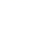
2022年辽宁省铁岭市、葫芦岛市中考数学试卷
一、选择题（本题共10小题，每小题3分，共30分。在每小题给出的四个选项中，只有一项是符合题目要求的）
1．﹣3的绝对值是（ ）
A．3 B．﹣3 C． D．
2．如图是由6个完全相同的小正方体组成的几何体，这个几何体的主视图是（ ）
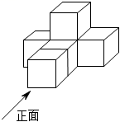
A．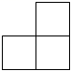 B．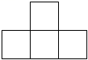
C．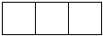 D．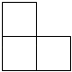
3．下列运算正确的是（ ）
A．2a²•3a＝6a³ B．（2a）³＝2a³
C．a⁶÷a²＝a³ D．3a²+2a³＝5a⁵
4．下列图形中，既是轴对称图形又是中心对称图形的是（ ）
A．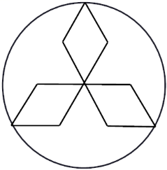 B．
C．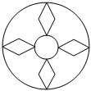 D．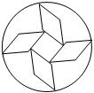
5．下列事件中，是必然事件的是（ ）
A．射击运动员射击一次，命中靶心
B．掷一次骰子，向上一面的点数是6
C．任意买一张电影票，座位号是2的倍数
D．从一个只装有红球的盒子里摸出一个球是红球
6．如图，直线m∥n，AC⊥BC于点C，∠1＝30°，则∠2的度数为（ ）
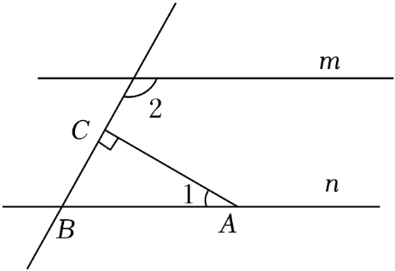
A．140° B．130° C．120° D．110°
7．下面是九年一班23名女同学每分钟仰卧起坐的测试情况统计表：
个数/个 | 35 | 38 | 42 | 45 | 48
人数 | 3 | 5 | 7 | 4 | 4
则该班女同学每分钟仰卧起坐个数的中位数是（ ）
A．35个 B．38个 C．42个 D．45个
8．小明和小强两人在公路上匀速骑行，小强骑行28km所用时间与小明骑行24km所用时间相等，已知小强每小时比小明多骑行2km，小强每小时骑行多少千米？设小强每小时骑行xkm，所列方程正确的是（ ）
A．＝ B．＝ C．＝ D．＝
9．如图，OG平分∠MON，点A，B是射线OM，ON上的点，连接AB．按以下步骤作图：①以点B为圆心，任意长为半径作弧，交AB于点C，交BN于点D；②分别以点C和点D为圆心，大于CD长为半径作弧，两弧相交于点E；③作射线BE，交OG于点P．若∠ABN＝140°，∠MON＝50°，则∠OPB的度数为（ ）
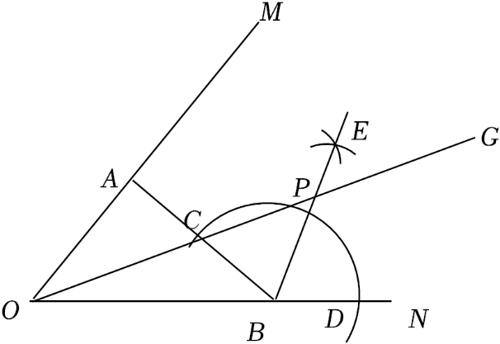
A．35° B．45° C．55° D．65°
10．如图，在等边三角形ABC中，BC＝4，在Rt△DEF中，∠EDF＝90°，∠F＝30°，DE＝4，点B，C，D，E在一条直线上，点C，D重合，△ABC沿射线DE方向运动，当点B与点E重合时停止运动．设△ABC运动的路程为x，△ABC与Rt△DEF重叠部分的面积为S，则能反映S与x之间函数关系的图象是（ ）
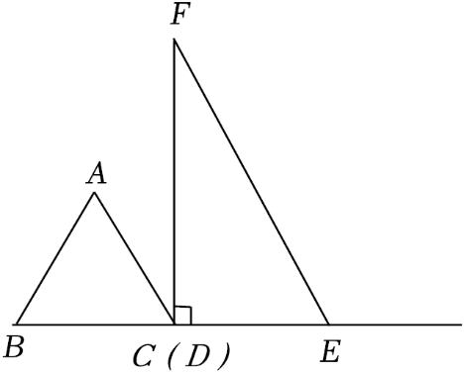
A．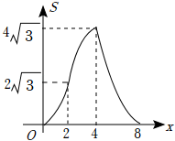
B．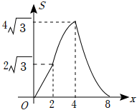
C．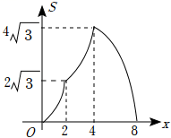
D．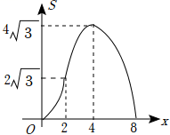
二、填空题（本题共8小题，每小题3分，共24分）
11．某新闻媒体发布“王亚平成为中国首位出舱的女航天员”，据不完全统计，总播放量超过29600000次，将数据29600000用科学记数法表示为 ．
12．分解因式：3x²y﹣3y＝ ．
13．若关于x的一元二次方程x²+2x﹣k+3＝0有两个不相等的实数根，则k的取值范围是 ．
14．如图，一块飞镖游戏板由大小相等的小正方形格子构成．向游戏板随机投掷一枚飞镖（每次飞镖均落在纸板上），击中阴影区域的概率是 ．
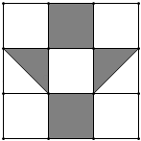
15．如图，直线y＝2x+4与x轴交于点A，与y轴交于点B，点D为OB的中点，▱OCDE的顶点C在x轴上，顶点E在直线AB上，则▱OCDE的面积为 ．
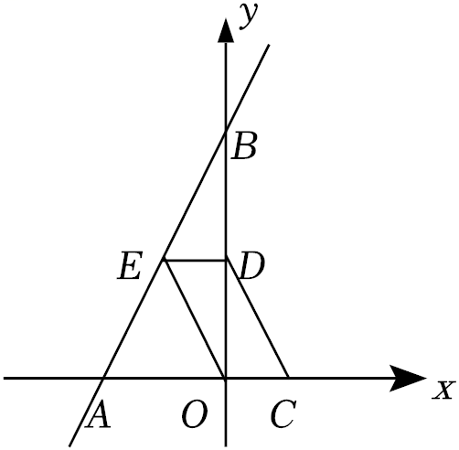
16．如图，CD是△ABC的角平分线，过点D分别作AC，BC的平行线，交BC于点E，交AC于点F．若∠ACB＝60°，CD＝4，则四边形CEDF的周长是 ．
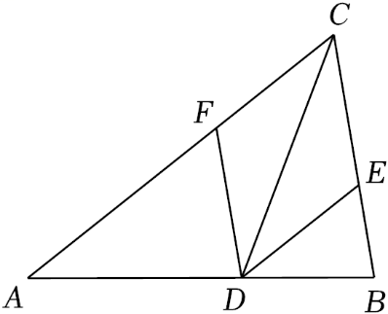
17．如图，矩形OABC的顶点B在反比例函数y＝（x＞0）的图象上，点A在x轴的正半轴上，AB＝3BC，点D在x轴的负半轴上，AD＝AB，连接BD，过点A作AE∥BD交y交于点E，点F在AE上，连接FD，FB．若△BDF的面积为9，则k的值是 ．
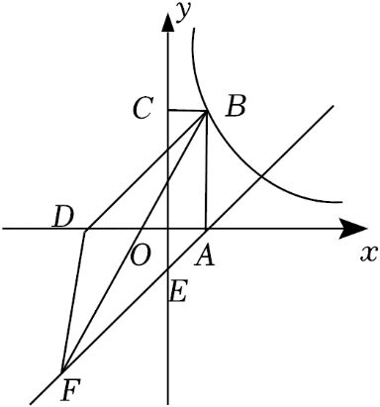
18．如图，在正方形ABCD中，对角线AC，BD相交于点O，点E是OD的中点，连接CE并延长交AD于点G，将线段CE绕点C逆时针旋转90°得到CF，连接EF，点H为EF的中点．连接OH，则的值为 ．
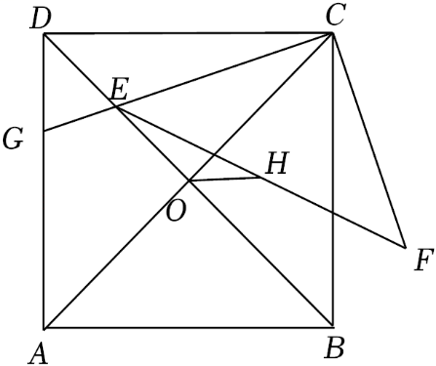
三、解答题（第19题10分，第20题12分，共22分）
19．（10分）先化简，再求值：（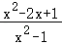﹣）÷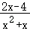，其中x＝6．
20．（12分）学校开展“阳光体育”运动，根据实际情况，决定开设篮球、健美操、跳绳、键球四个运动项目，为了解学生最喜爱哪一个运动项目，学校从不同年级随机抽取部分学生进行调查，每人必须选择且只能选择一个项目，并将调查结果绘制成如下两幅统计图．
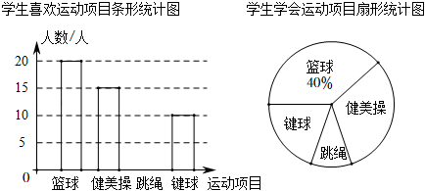
请根据图中提供的信息，解答下列问题：
（1）本次调查的学生共有 人；
（2）在扇形统计图中，求健美操项目所对应的扇形圆心角的度数；并把条形统计图补充完整；
（3）在最喜爱健美操项目的学生中，八年一班和八年二班各有2名同学有健美操基础，学校准备从这4人中随机抽取2人作为健美操领操员，请用列表或画树状图的方法求选中的2名同学恰好是同一个班级的概率．
四、解答题（第21题12分，第22题12分，共24分）
21．（12分）多功能家庭早餐机可以制作多种口味的美食，深受消费者的喜爱，在新品上市促销活动中，已知8台A型早餐机和3台B型早餐机需要1000元，6台A型早餐机和1台B型早餐机需要600元．
（1）每台A型早餐机和每台B型早餐机的价格分别是多少元？
（2）某商家欲购进A，B两种型号早餐机共20台，但总费用不超过2200元，那么至少要购进A型早餐机多少台？
22．（12分）数学活动小组欲测量山坡上一棵大树CD的高度，如图，DC⊥AM于点E，在A处测得大树底端C的仰角为15°，沿水平地面前进30米到达B处，测得大树顶端D的仰角为53°，测得山坡坡角∠CBM＝30°（图中各点均在同一平面内）．
（1）求斜坡BC的长；
（2）求这棵大树CD的高度（结果取整数），
（参考数据：sin30°≈，cos53°≈，tan53°≈，≈1.73）
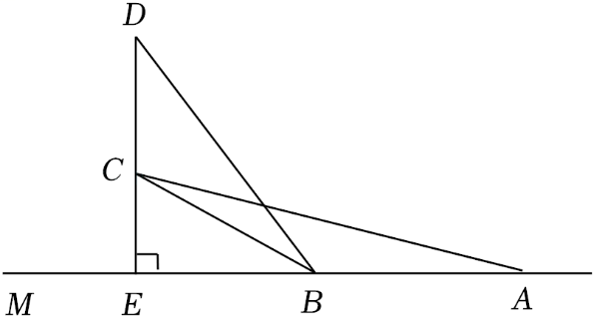
五、解答题（满分12分）
23．（12分）某蔬菜批发商以每千克18元的价格购进一批山野菜，市场监督部门规定其售价每千克不高于28元．经市场调查发现，山野菜的日销售量y（千克）与每千克售价x（元）之间满足一次函数关系，部分数据如表：
每千克售价x（元） | …… | 20 | 22 | 24 | ……
日销售量y（千克） | …… | 66 | 60 | 54 | ……
（1）求y与x之间的函数关系式；
（2）当每千克山野菜的售价定为多少元时，批发商每日销售这批山野菜所获得的利润最大？最大利润为多少元？
六、解答题（满分12分）
24．（12分）如图，△ABC内接于⊙O，AC是⊙O的直径，过OA上的点P作PD⊥AC，交CB的延长线于点D，交AB于点E，点F为DE的中点，连接BF．
（1）求证：BF与⊙O相切；
（2）若AP＝OP，cosA＝，AP＝4，求BF的长．
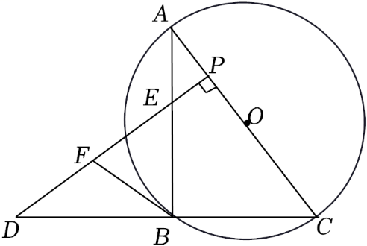
七、解答题（满分12分）
25．（12分）在▱ABCD中，∠C＝45°，AD＝BD，点P为射线CD上的动点（点P不与点D重合），连接AP，过点P作EP⊥AP交直线BD于点E．
（1）如图①，当点P为线段CD的中点时，请直接写出PA，PE的数量关系；
（2）如图②，当点P在线段CD上时，求证：DA+DP＝DE；
（3）点P在射线CD上运动，若AD＝3，AP＝5，请直接写出线段BE的长．

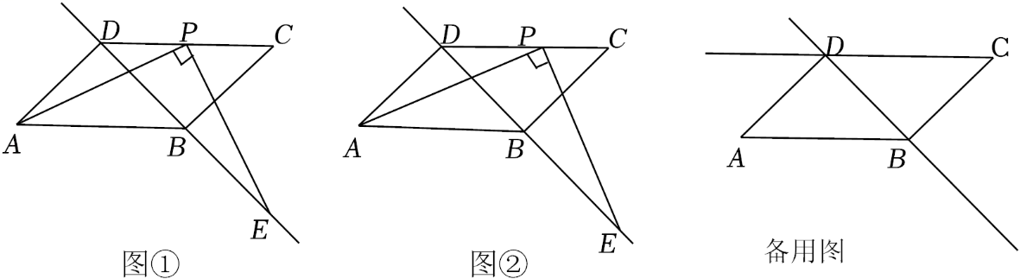
八、解答题（满分14分）
26．（14分）抛物线y＝ax²﹣2x+c经过点A（3，0），点C（0，﹣3），直线y＝﹣x+b经过点A，交抛物线于点E．抛物线的对称轴交AE于点B，交x轴于点D，交直线AC于点F．
（1）求抛物线的解析式；
（2）如图①，点P为直线AC下方抛物线上的点，连接PA，PC，△BAF的面积记为S₁，△PAC的面积记为S₂，当S₂＝S₁时．求点P的横坐标；
（3）如图②，连接CD，点Q为平面内直线AE下方的点，以点Q，A，E为顶点的三角形与△CDF相似时（AE与CD不是对应边），请直接写出符合条件的点Q的坐标．

